¿Que son los video juegos?
Un videojuego es una aplicación interactiva orientada al entretenimiento que, a través de ciertos mandos o controles, permite simular experiencias en la pantalla de un televisor, una computadora u otro dispositivo electrónico.
Los videojuegos se diferencian de otras formas de entretenimiento, como ser las películas, en que deben ser interactivos; en otras palabras, los usuarios deben involucrarse activamente con el contenido. Para ello, es necesario utilizar un mando (también conocido como gamepad o joystick), mediante el cual se envían órdenes al dispositivo principal (un ordenador o una consola especializada) y estas se ven reflejadas en una pantalla con el movimiento y las acciones de los personajes.
¿cuales fueron los primeros videojuegos?
OXO: OXO es un videojuego desarrollado por el profesor británico Alexander S. Douglas en 1952 que simula un juego de ceros y cruces. Fue uno de los primeros juegos desarrollados en la historia temprana de los videojuegos. Douglas programó el juego como parte de una tesis sobre la interacción humano-computadora en la Universidad de Cambridge.

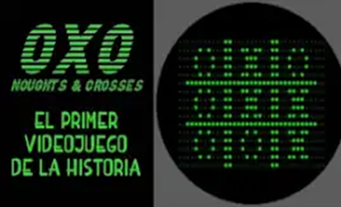

Tennis for two: Tennis for Two (también conocido como Computer Tennis) es un videojuego de deportes que simula un juego de tenis y fue uno de los primeros juegos desarrollados en la historia temprana de los videojuegos. El físico estadounidense William Higinbotham diseñó el juego en 1958 para exhibirlo en la exposición pública anual del Laboratorio Nacional Brookhaven después de enterarse de que la computadora analógica Donner Modelo 30 de la institución de investigación gubernamental podía simular trayectorias con resistencia al viento. Diseñó el juego en unas pocas horas, tras lo cual él y el técnico Robert V. Dvorak lo construyeron durante un período de tres semanas. El juego se mostró en un osciloscopio y se jugó con dos controladores de aluminio personalizados. Sus imágenes muestran una representación de una cancha de tenis vista desde un lado, y los jugadores ajustan el ángulo de sus tiros con una perilla en su controlador e intentan golpear la pelota por encima de la red presionando un botón.

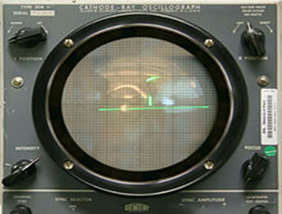

creadores famosos de videojuegos
Ralph Baer: Considerado el padre de los videojuegos, Baer inventó la Magnavox Odyssey, la primera consola que se podía jugar en un televisor.
Shigeru Miyamoto: Creador de personajes icónicos como Mario, Link y Donkey Kong, Miyamoto ha sido fundamental en el éxito de Nintendo
Dan Houser: Fundó, junto con su hermano, Rockstar Games, que creó el famoso juego Grand Theft Auto

